Prova d’ingresso
Classe seconda

Conoscenze

1. Un organismo autotrofo è:
a. ❏ carnivoro
b. ❏ erbivoro
c. ❏ vegetale
d. ❏ decompositore
punti …… / 1

2. Ordina gli strati che compongono l’atmosfera terrestre, da quello più vicino al suolo a quello più lontano.
a. ❏ Termosfera d. ❏ Mesosfera
b. ❏ Esosfera e. ❏ Troposfera
c. ❏ Stratosfera
punti …… / 2

3. Completa le frasi.
a. Ogni ……………………………………………… misurabile si esprime tramite un’opportuna unità di misura.
b. La …………………………………………… di un corpo si ottiene dividendo la massa per il volume del corpo stesso.
c. La ………………………………………………… è la quantità di materia che costituisce un corpo.
d. Nel Sistema Internazionale l’unità di misura del tempo è il …………………………………………… .
punti …… / 4

4. Completa la figura inserendo i termini elencati.
membrana plasmatica • citoplasma • reticolo endoplasmatico ruvido • lisosoma •
nucleo • ribosomi • membrana nucleare • nucleolo •
mitocondrio • reticolo endoplasmatico liscio • centrioli • apparato di Golgi

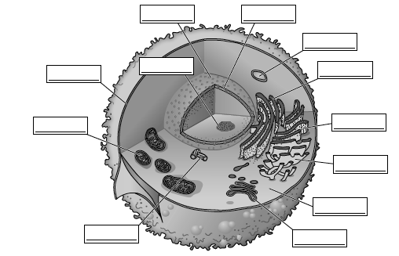
punti …… / 12

5. Associa a ogni passaggio di stato il nome corretto.
Passaggio da…
a. … stato solido a stato liquido: ………………………………………………
b. … stato aeriforme a stato solido: ………………………………………………
c. … stato liquido a stato solido: ………………………………………………
d. … stato solido a stato aeriforme: ………………………………………………
e. … stato liquido a stato aeriforme: ………………………………………………
punti …… / 5

6. Rispondi alle domande.
a. Perché l’aria calda è più leggera dell’aria fredda?
………………………………………………………………………………………………........................................................................................................................................................................
b. Quale meccanismo sfrutta questa proprietà per riscaldare?
………………………………………………………………………………………………........................................................................................................................................................................
punti …… / 4

competenze

7. Risolvi il problema.
Sapendo che un dado di un certo materiale possiede una massa di 200 g e un volume di 125 cm³, calcola la sua densità.
………………………………………………………………………………………………........................................................................................................................................................................
punti …… / 2

8. A. Completa la figura inserendo i termini elencati.
condensazione • evaporazione • infiltrazione • oceani • precipitazioni • scorrimento sotterraneo • scorrimento superficiale • traspirazione • vapore acqueo
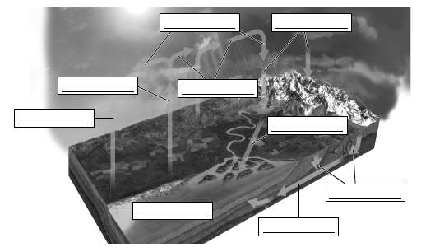

B. Descrivi brevemente il ciclo dell’acqua.
………………………………………………………………………………………………........................................................................................................................................................................
………………………………………………………………………………………………........................................................................................................................................................................
………………………………………………………………………………………………........................................................................................................................................................................
………………………………………………………………………………………………........................................................................................................................................................................
………………………………………………………………………………………………........................................................................................................................................................................
………………………………………………………………………………………………........................................................................................................................................................................

punti …… / 9

9. Completa la figura inserendo i termini mancanti.
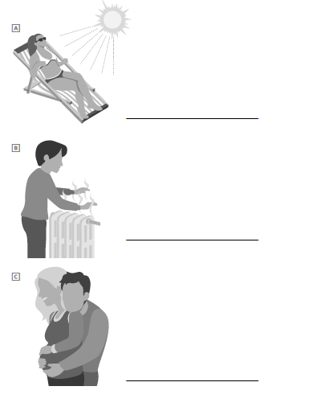
punti …… / 3

10. Osserva il disegno e rispondi alle domande.
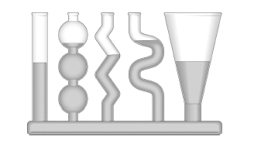

a. A quale proprietà fa riferimento la figura?
………………………………………………………………………………………………........................................................................................................................................................................
b. Trovi qualche inesattezza nella figura?
………………………………………………………………………………………………........................................................................................................................................................................
c. Motiva la tua risposta.
………………………………………………………………………………………………........................................................................................................................................................................
punti …… / 3

Punteggio totale …… / 45

